**PRACTICA 5 MODIFICAR MÉTODOS**

* **Crear el tipo Empleado con los atributos**

**Rut varchar(10)**

**Nombre varchar(10)**

**Cargo varchar(9)**

**fechaIng date**

**sueldo number(9)**

**somision number (9)**

**anticipo number (9)**

**la función sueldo_liquido devuelve un number y el procedimiento aumento_sueldo que recibe como parámetro el aumento que es number.**

* **Crear el body para dicho tipo desarrollando la función y el procedimiento.**

**El sueldo liquido se calculará como el**

**(sueldo +comisión )- anticipo.**

**Aumento de sueldo se calculara como el sueldo+aumento**

* **Altera el tipo Empleado y añade el procedimiento**

**setAnticipo que recibe como parámetro el anticipo de tipo number.**

* **Crea el body para el nuevo método setAnticipo**
* **Crear una tabla empleados de tipo empleado**
* **Insertar dos o tres empleados, con estos datos**

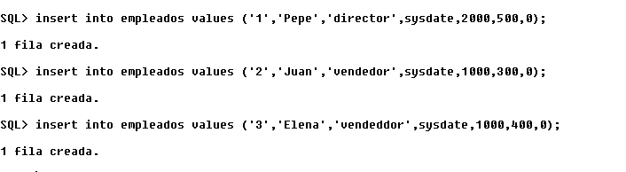

* **Crear un bloque PL/SQL para listar el sueldo liquido del empleado rut= 2**

**Aumentarle el sueldo con 400 euros**

**Listar el sueldo aumentado**

**La salida será como la siguiente:**



**ALTER TYPE TIPO_EMPLEADO REPLACE AS OBJECT(**

**RUT VARCHAR(10),**

**NOMBRE VARCHAR(10),**

**CARGO VARCHAR(9),**

**FECHAING DATE,**

**SUELDO NUMBER(9),**

**COMISION NUMBER(9),**

**ANTICIPO NUMBER(9),**

**MEMBER FUNCTION SUELDO_LIQUIDO RETURN NUMBER,**

**MEMBER PROCEDURE AUMENTO_SUELDO(AUMENTO NUMBER),**

**MEMBER PROCEDURE SETANTICIPO (ANTICIPO NUMBER)**

**);**

**/**

**CREATE OR REPLACE TYPE body TIPO_EMPLEADO AS**

**MEMBER FUNCTION SUELDO_LIQUIDO return NUMBER IS**

**BEGIN**

**return (SUELDO+COMISION)-ANTICIPO;**

**END;**

**MEMBER PROCEDURE AUMENTO_SUELDO(AUMENTO NUMBER) IS**

**NUEVO_SUELDO NUMBER;**

**BEGIN**

**NUEVO_SUELDO:=SUELDO+AUMENTO;**

**DBMS_OUTPUT.PUT_LINE(NUEVO_SUELDO);**

**END;**

**MEMBER PROCEDURE SETANTICIPO(ANTICIPO NUMBER) IS**

**BEGIN**

**SELF.ANTICIPO:=ANTICIPO;**

**UPDATE EMPLEADO SET ANTICIPO=SELF.ANTICIPO WHERE RUT='1';**

**END;**

**END;**

**/**

**CREATE TABLE EMPLEADO OF TIPO_EMPLEADO;**

**INSERT INTO EMPLEADO VALUES ('1','PEPE','DIRECTOR',SYSDATE,2000,500,0);**

**INSERT INTO EMPLEADO VALUES ('2','JUAN','VENDEDOR',SYSDATE,1000,300,0);**

**SELECT * FROM EMPLEADO;**

**SELECT E.SUELDO_LIQUIDO() FROM EMPLEADO E WHERE SUELDO=2000;**

**DECLARE**

**MI_EMP TIPO_EMPLEADO;**

**BEGIN**

**SELECT VALUE(E) INTO MI_EMP FROM EMPLEADO E WHERE E.RUT='2';**

**MI_EMP.AUMENTO_SUELDO(100);**

**END;**

**/**

**DECLARE**

**MI_EMP TIPO_EMPLEADO;**

**BEGIN**

**SELECT VALUE(E) INTO MI_EMP FROM EMPLEADO E WHERE E.RUT='1';**

**MI_EMP.SETANTICIPO(300);**

**END;**

**/**